**PÖÖRDVÕRDELINE SEOS**

1. Seost kujul $y =\frac{a}{x}$ ehk a = xy, kus a on antud arv ja x $≠0$, nimetatakse pöördvõrdeliseks seoseks.

2. Kas järgnev tabel esitab a) võrdelist seost, b) pöördvõrdelist seost c) mõlemat seost; d) ei esita kumbagi.

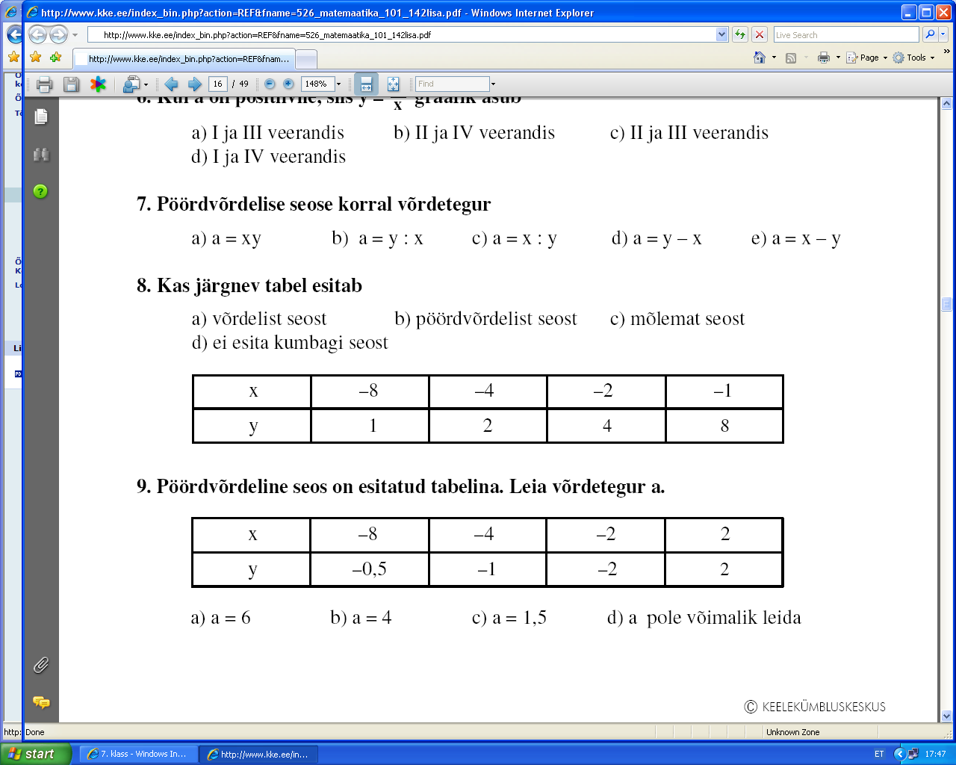 Tõmba õigele vastusele joon alla. Põhjenduseks esita vastavad arvutused.

– 8 ∙ 1 = –8, –4 ∙ 2 = –8, –2 ∙ 4 = –8, –1 ∙ 8 = –8

3. Pöördvõrdeline seos on esitatud tabelina. Leia võrdetegur a, kirjuta see seos valemina ning täida vastavad lüngad.

a = –8 ∙ (– 0,5) = 4

|  |  |  |  |  |  |
| --- | --- | --- | --- | --- | --- |
| x | -4 | - 8 | - 2 | 10 | 5 |
| y | - 1 | - 0,5 | - 2 | 0,4 | 0,8 |

4. Pöördvõrdelise seose graafikut nimetatakse hüperbooliks.

Kui a > 0, siis graafik asub I ja III veerandis

Kui a < 0, siis graafik asub II ja IV veerandis.

5. Pöördvõrdelise seose graafik läbib punkti A(-4; 5). Leia võrdetegur a ning kirjuta seos valemina.

a = – 4 ∙ 5 = –20 valem:

6. Joonisel on antud kahe pöördvõrdelise seose graafikud. Leia a väärtused ning kirjuta seosed valemina.

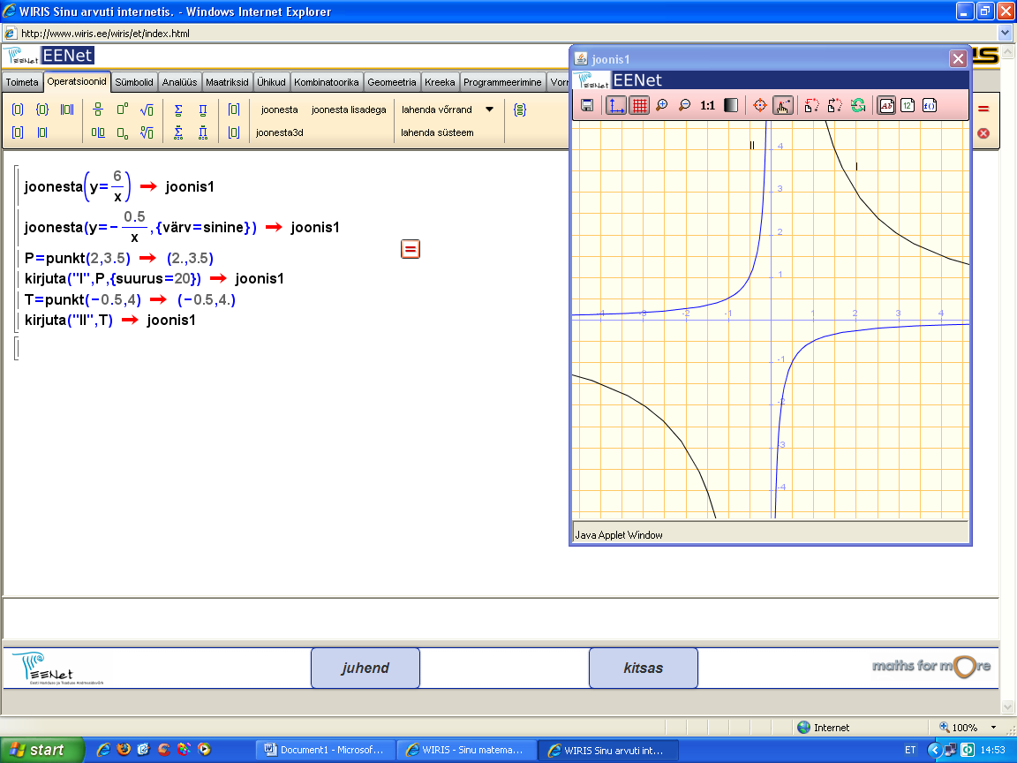

I x = 3, y = 2 a = 3 ∙ 2 = 6

Valem: $y= \frac{6}{x}$

II x = 1, y = –0,5 a = 1 ∙ (–0,5) = –0,5

Valem:

7. On antud pöördvõrdeline seos . Kas punkt M( 1; 6 ) asub sellel graafikul?

x = 1 ja y = 6 Asendan valemis x-i, saan y = –3 : 1 = –3. Punkt M ei asu sellel graafikul

1. Joonesta pöördvõrdelise seose  graafik. Selleks täida vastav tabel:

|  |  |  |  |  |  |  |  |  |  |  |  |  |
| --- | --- | --- | --- | --- | --- | --- | --- | --- | --- | --- | --- | --- |
| x | -8 | -5 | -4 | -2 | -1 | -0,5 | 0,5 | 1 | 2 | 4 | 5 | 8 |
|  | -1 | - 1,6 | -2 | -4 | -8 | -16 | 16 | 8 | 4 | 2 | 1,6 | 1 |

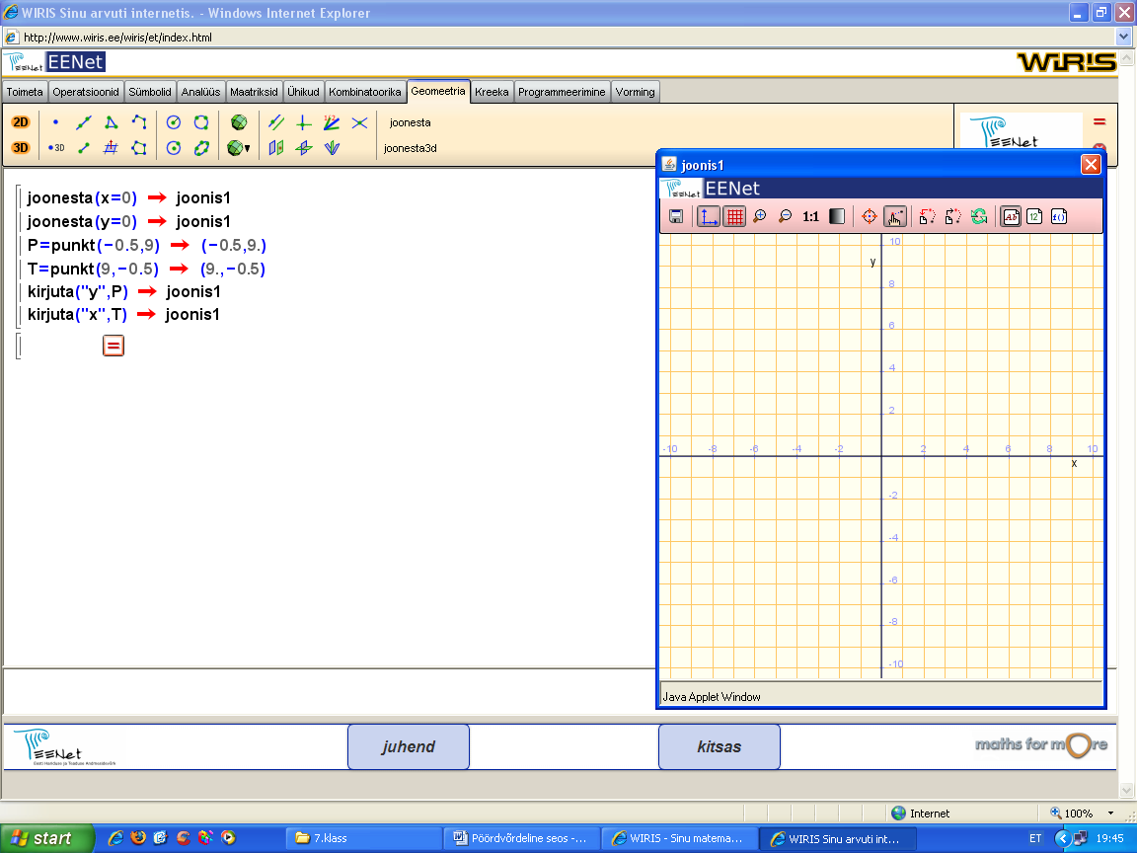

Vasta joonise põhjal järgmistele küsimustele:

1. Millise argumendi x väärtuse korral on

funktsiooni y väärtused positiivsed?

Kui x > 0, siis funktsiooni väärtused on positiivsed.

b) Kui x väärtused kasvavad 1-st kuni 8-ni, siis

y väärtused kahanevad 8-st 0-ni.

c) Kas järgnevad punktid asuvad graafikul?

A( -4; 2) – ei asu

B( 2; 4) - asub

C( -8; 1) - ei asu

D( 6; 3) - ei asu

9. Joonesta funktsioonide  ja  graafikud.

1) Selleks täida vastavad tabelid.



|  |  |  |  |  |  |  |  |  |
| --- | --- | --- | --- | --- | --- | --- | --- | --- |
| x | -4 | -2 | -1 | -0,5 | 0,5 | 1 | 2 | 4 |
| y | 0,5 | 1 | 2 | 4 | -4 | -2 | -1 | -0,5 |



|  |  |  |
| --- | --- | --- |
| x | 0 | 2 |
| y | 0 | -4 |



2) Leia jooniselt lõikepunktide koordinaadid.

Lõikepunktid on A(–1;2) ja B(1; –2)